Eminem
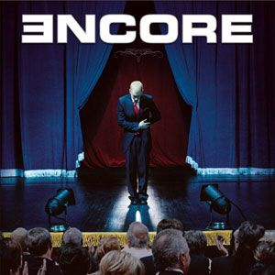
Jag valde att berätta om Eminem för att jag tycker om hans musik och jag har 3 av hans album: Marshall Mathers, Eminem Show och Encore. Jag valde att skriva om Encore för att det är mitt favorit album, jag har lyssnat mest på det och det är hans senaste. Jag tror att hans ska släppa ett nytt album i mitten av december, som kommer att innehålla några låtar från de alla album.

Eminem heter Marshall Bruce Mathers III och han föddes den 17 oktober 1973 i Kansas city, Missouri, USA. När Eminem var tonåring ville han bli rapstjärna, men han lyckades inte. Han och hans mamma bodde kortvarigt hos sina släcktingar i Detroit.
Eminem bytte ofta skola och blev även svårt mobbad av alla i skolan. Han blev en gång medvetslös när han blev spöad av en skolkamrat. Eminem hade en gång i tiden en manlig förebild, som var morbrorn Ronnie Kresin och när han begick självmord 1993, kolliderade Eminems liv.
Ronnie Kresin var som en mentor för Eminem och för att hedra honom tatuerade han in Ronnie Kresins namn.
Eminem började lyssna på rap och det blev som en terapi för honom. Det var ett sätt att koppla bort hans förvirrande liv. Han gick aldrig gymnasiet, men fick jobb som kock på restaurangen Gillbert´s Lodge.
Eminem var 14 år när han mötte blivande fru Kim Scott 1989.
Deras liv var inte ens stabilt i början av förhållandet. Eminem och Kim Scott flyttade fram och tillbaka mellan Kim Scotts föräldrar och Eminems mammas hus. Kim Scott födde deras första barn, Halie Jade 1995.
1997 fick Eminem ett skivkontrakt av den berömda rapparen Dr. Dre, när han såg hur bra Eminem var på rapolympiaden i Los Angeles. Eminem kom på andra plats efter ett makalöst framträdande.
1998 släppte Eminem sitt första enastående skiva som hette ”Slim Shady EP”
och sedan fortsatte framgångarna med att ”Slim Shady LP” släpptes.

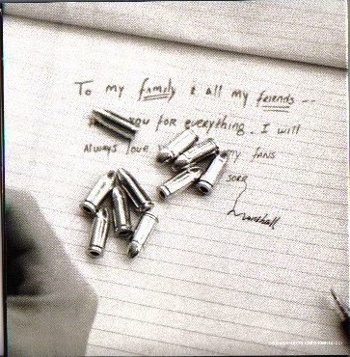
Det varierar ganska mycket mellan låtarna. ”Spend Some Time”, ”Like Toy Soldiers” och ”Mockingbird” är ganska sorgliga. Glada låtar är som ”My First Single”, ”Puke”, ”Just Lose It”, “Ass Like That” och “Crazy In Love”, “One Shot Two Shot” och Encore. Resten är någonstans där mitt i mellan. Sedan finns det några ”Skits” som de bara pratar i. Några av dem är ganska komiska.
Albumet vänder sig framförallt till Eminems famillj och vänner. Jag fick ”Shady Collectors Edition”. Det är till de som samlar på alla hans album. På fodralet där skivan låg i stog det ”To my family and all my friends – thank you for everything. I vill always love you and all my fans”.
Nu ska jag brätta lite om låtarna:
Like Toy Soldiers: Like toy soldiers handlar om att hans bästa vän Proof, som är med i bandet D12 omkommer i en gäng upplösning som leds av skottlossning.
Mosh: handlar om att han inte gillar George Bush, att Bush borde åka till Irak och bekämpa sitt eget krig.
Mockingbird: Mockingbird handlar om hans familj, när hans barn växte upp och att hans fru satt i fängelse.
Just Lose It: låten handlar om Michael Jackson och hans plastik opererade näsa.
Det är många fler än Eminem som är närvarande: 50 Cent, Nate Dogg, Obi Trice, Stat Quo och alla från D12.

Like Toy Soldiers
Like Toy Soldiers är producerad av Eminem. Den är inspelad av Steve King, Tony Campana och Mike Strange och mixad av Eminem och Steve King. Keyboards av Luis Resto, M. Dawson, M. J. Margules. Like Toy Soldiers är skriven 2004.
Man kan höra trummor, bas, gitarr och keyboard.
Jag tycker att melodin låter bra och sorlig. Låten väcker lite sorliga stämningar.
Budskapet i texten är till en av Eminems bästa kompis som heter Proof
De som medvärkar i låten är Eminem

Vad jag har lärt mig
Jag har lärt mig att Eminems riktiga namn är Marshall Bruce Mathers III, att han inte gick på gymnasiet, han levde bara med sin mamma, som levde väldigt fattigt. Det förvånar mig att han hade morbror som förebild. Jag lärde mig att han mötte sin flickvän när han var 14 år som blev hans fru, och de fick ett barn som heter Halie som föddes 1995.

Källförteckning
http://www.mimersbrunn.se/arbeten/960.asp
Resten visste jag själv eller så stod det på albumet.

